УДК 339.371.2

АНАЛИЗ ФОРМИРОВАНИЯ АССОРТИМЕНТА ТОВАРОВ В МАГАЗИНЕ РОЗНИЧНОЙ ТОРГОВЛИ «КАМЕЛИЯ»

Л.С. Лысенко, О.А. Бородина
Донецкий национальный технический университет
г. Донецк, Донецкая Народная Республика

Аннотация. В статье проанализирован ассортимент магазина розничной торговли «Камелия». Последовательно представлен расчет XYZ-анализа на примере ассортимента красок для волос магазина «Камелия». На основе проведенного анализа указаны рекомендации по складским запасам различных торговых марок.
Ключевые слова: ассортимент, коэффициент вариации, XYZ-анализ, объем продаж.

Summary.The article analyzes the assortment of the retail store "Camellia". Consistently presented the calculation of XYZ-analysis on the example of an assortment of hair colors for the store "Camellia". On the basis of the analysis, recommendations are given on the stock of various brands.
Keywords:Assortment, coefficient of variation, XYZ-analysis, volume of sale.

Поставка проблемы. Перед любой компанией рано или поздно встает вопрос – держать широкий ассортимент продукции и большой товарный запас для того, чтобы удовлетворить наибольшее число клиентов или же наоборот сократить ассортимент для того, чтобы сделать компанию максимально прибыльной, сократив число низко оборачиваемых товаров. Как же понять какой товар будет пользоваться спросом в ближайшей перспективе? Для этого существует XYZ анализ.
Анализ предшествующих исследований и публикаций. Вопросами анализа ассортимента занимались многие ученые, такие как Новосельская Н.А., Ксенофонтова О.Л.[1], Бузукова Е.А. [3],Новаков А.А. [4]. Например, в работе[1]раскрывается суть действия ABC-XYZ – анализа ассортимента магазина, сформулированы выводы о действиях руководства для запасов на складе.
Целью исследования является ассортиментный анализ продукции магазина розничной торговли «Камелия» при помощи XYZ-анализа.
Основные результаты исследования. Принцип дифференциации ассортимента в процессе анализа XYZ состоит в том, что весь ассортимент (ресурсы) делят на три группы в зависимости от степени равномерностиспроса, а от этого зависит точность планирования и прогнозирования на будущее действийвсех участников логистической цепи. При стабильном (постоянном) спросе можно достаточно точно спланировать объемпроизводства, а,следовательно, заранее рассчитать потребность в необходимом сырье,материалах, полуфабрикатах, товарах, выбрать оптимального поставщика и заключить с нимдоговор поставок на самых выгодных условиях.При нестабильном спросе процесс планирования не может быть точным. Поэтомупредприятие вынуждено компенсировать колебания спроса созданием дополнительныхзапасов во всех звеньям логистической цепи (готовая продукция, запасы сырья,незавершенного производства) или работать под заказ, а снабжение осуществлять по меренеобходимости, что не всегда удобно потребителю и поставщику. И в том, и другом случаяхвозникают дополнительные логистические затраты, что ведет к снижению эффективностипроизводства. Поэтому необходимо заранее разделить весь ассортимент в зависимости отстабильности спроса для того, чтобы можно было принять правильные управленческиерешения.
Признаком, на основе которого конкретную позицию ассортимента относят к группе X, Yили Z, является коэффициент вариации спроса (v) по этой позиции. Среди относительныхпоказателей вариации коэффициент вариации является наиболее часто применяемымпоказателем относительной колеблемости[2].
Цель XYZ-анализа – разделение товаров по группам в зависимости от равномерности спроса и точности прогнозирования.
Метод XYZ-анализа сходен с АВС-анализом и основывается на том же принципе – товары подразделяются на три группы X,Y и Z , исходя из значения коэффициента вариации за определенный промежуток времени. Этот анализ делит объекты по степени отклонения от среднего показателя, высчитываемого за несколько периодов [3].
Результатом XYZ-анализа является группировка ресурсов по трем категориям:
- категория Х – группы товаров, которые характеризуются стабильной величиной потребления и высокими возможностями прогнозирования;
- категория Y – группы товаров, которые характеризуются известными сезонными колебаниями и средними возможностями их прогнозирования;
- категория Z – группы товаров с нерегулярным потреблением. Какие-либо тенденции в данном случае отсутствуют, точность прогнозирования невысокая [4].
Проведем анализ XYZ для розничного торгового предприятия «Камелия, реализующего краску для волос. Для корректного применения анализа необходимо, чтобы рассмотренный период продаж был не менее 1 года. В данном примере объем продаж краски для волос был рассмотрен за 3 года – 2014, 2015, 2016. Объем продаж измеряется в количестве проданных упаковок (шт.).
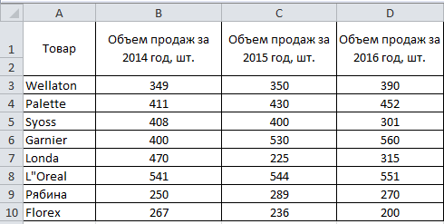
Рисунок 1 – Ассортимент и объем продаж красок для волос магазина «Камелия»
Далее необходимо рассчитать изменчивость объема продаж по каждой товарной группе. На рисунке ниже показан итог расчета коэффициента вариации по продукции. Формула для расчета имеет следующий вид:
$V=\frac{σ}{x^{*}}=\frac{\sqrt{\sum_{i=1}^{n}{{(x_{i}-x^{*})}^{2}}}}{x^{*}}*100\%$ (1)
где σ – стандартное отклонение объема продаж;
x_{i} – объем продаж в период в i-й период;
n – количество рассматриваемых периодов продаж товаров;
х* – среднеарифметическое значение продаж товаров.
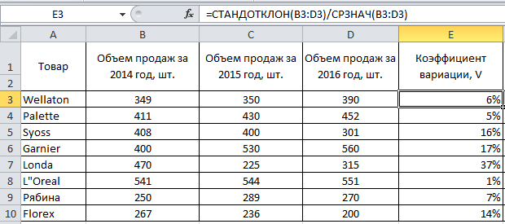
Рисунок 2 – Расчет коэффициента вариации продаж товаров
Далее необходимо классифицировать товары в группу – «X»,»Y» или «Z». В таблице ниже показан критерий оценки для различных групп товаров.
Таблица 3
Значения коэффициента вариации
Группа | Коэффициент вариации
Группа «X» | 0<V<10%
Группа «Y» | 10%<V<25%
Группа «Z» | V>25%

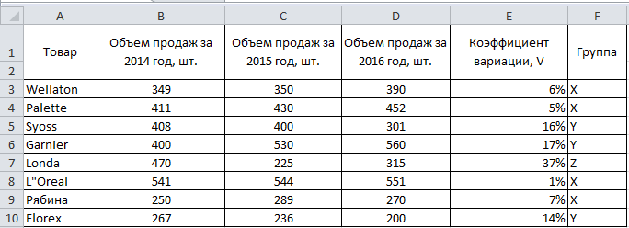
Результаты классификации приведены в рис.4
Рисунок 4 – Группировка продукции по классам XYZ в Excel
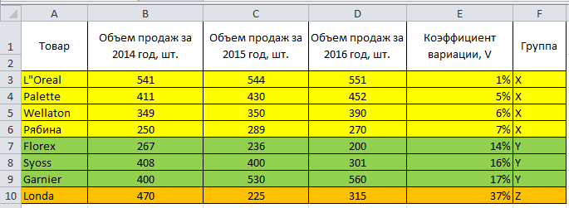
Чтобы было наглядно видно структуру устойчивости продаж необходимо провести группировку по классам.
Рисунок 5 – XYZ анализ продаж продукции в Excel

Рисунок 6 – Круговая диаграмма коэффициентов вариации различных ТМ красок для волос
Выводы. В результате получена следующая классификация товаров: L"Oreal, Palette, Wellaton, Рябинаимеют самый устойчивый спрос, так как коэффициент вариации колеблется от 1% до 7%. %. То есть объем продаж в среднем по месяцам отклоняется на 1-7%. Магазину «Камелия» следует уделить особое внимание складским запасам данных товаров. В категорию «Y» попали 3 ТМ – Florex, Syoss, Garnier – магазину необходимо оперативно отслеживать складские запасы. К товарам группы «Z» относится однакраска для волос ТМ Londa. Данный товар продается нерегулярно, их запасы могут быть сокращены и «Камелия» может работать по предзаказу.
Список литературы
Ксенофонтова О.Л., Новосельская Н.А. Моделирование деятельности торговой организации с помощью ABC-XYZ – анализа // Современные наукоемкие технологии. 2013. № 10-1. С. 20-22
Трусов А.Ф. Excel 2007 для менеджеров и экономистов: логистические, производственные и оптимизационные расчеты. – СПб.: Питер, 2009. — 256 с.
Бузукова Е.А. Анализ ассортимента и стабильности продаж с использованием ABC-анализа и XYZ-анализа. [Электронный ресурс]
http://zakup.vl.ru/files/avs_i_huz_analizi.pdf
Новаков А.А. Секреты розничной торговли. Вопросы и ответы. – Москва, 2013. – 80 с.

